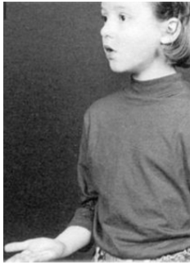
E e e
eu œu

Surligne les « e », les « eu » ou les « œu » dans les mots :

E → LE DEMI RETARD MENU PETIT

e → le demi retard menu petit

e → le demi retard menu petit

e → le demi retard menu petit

EU → DEUX HEUREUX JEU FEU BLEU

eu → deux heureux jeu feu bleu

eu → deux heureux jeu feu bleu

eu→ deux heureux jeu feu bleu

œu → œufs nœud

Lis les syllabes :

me
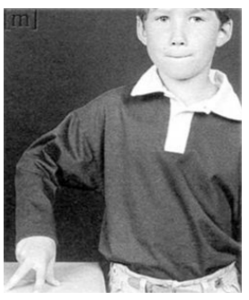

feu


